Halaman 9

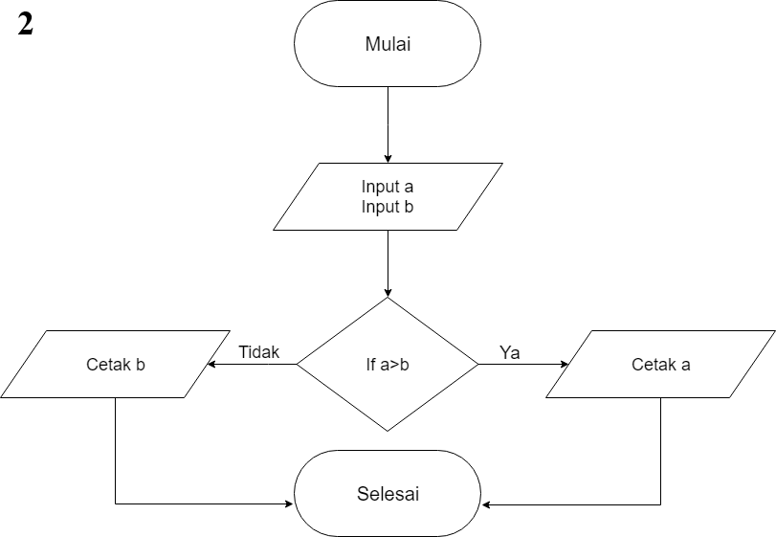

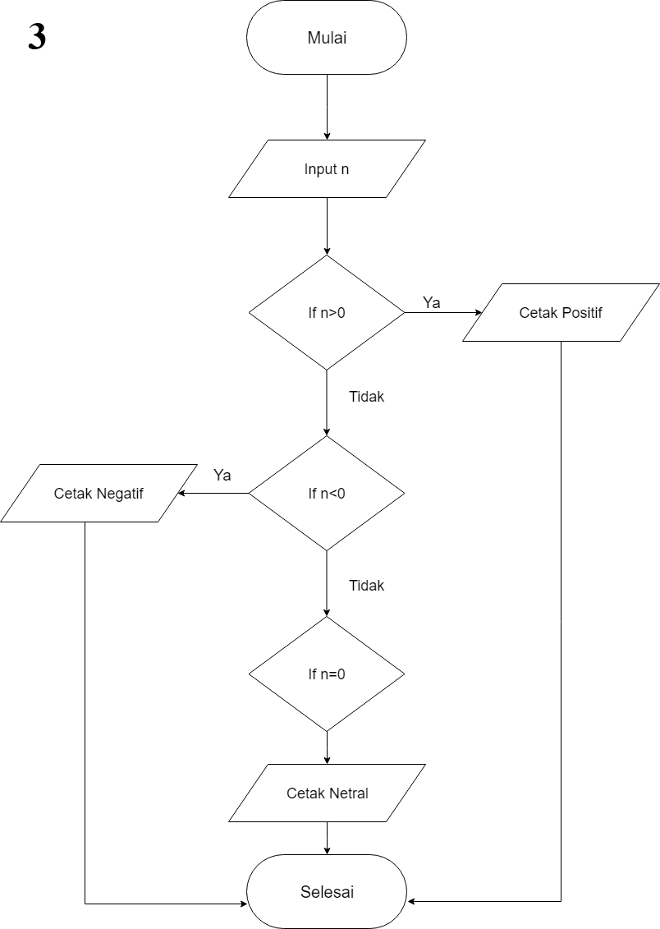

Halaman 19

1. Algoritma perulangan adalah sebuah bentuk atau struktur algoritma yang menjalankan sebuah atau beberapa tahapan secara berulang hingga memenuhi kondisis tertentu.

Macam-macam algoritma perulangan :

1. Bentuk for
2. Bentuk while
3. Bentuk Do… While

